**Mengubah Catatan**

Berikutnya kita coba untuk mengubah catatan yang sudah disimpan melalui Postman. Seperti biasa, silakan buka halaman request baru.



Sekarang kita memiliki 4 tabs.

Isikan request URL dengan localhost:8081/notes/<note id yang tersedia> dan gunakan HTTP method PUT. Untuk nilai note id, gunakan id yang sama pada request sebelumnya (mendapatkan catatan secara spesifik), di mana pada contoh kali ini kita menggunakan id ‘olf4TC3Z4B4mpXtH’.



Untuk mengubah catatan, kita perlu melampirkan data catatan terbaru pada body request. Jadi yuk lampirkan struktur JSON berikut pada Body Request.

{

"title": "Catatan A Revisi",

"tags": ["Android", "Web"],

"body": "Isi dari catatan A revisi"

}

Dengan begitu request akan tampak seperti ini.

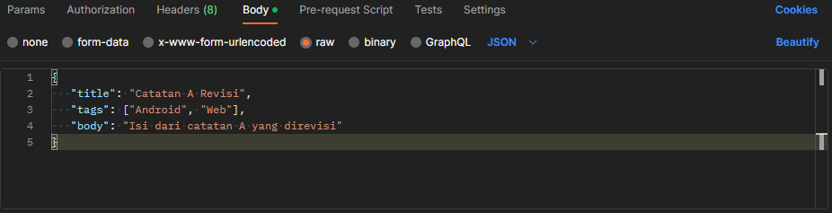

Permintaan siap dikirim. Silakan klik Send untuk mengirim dan lihat respons yang didapat.

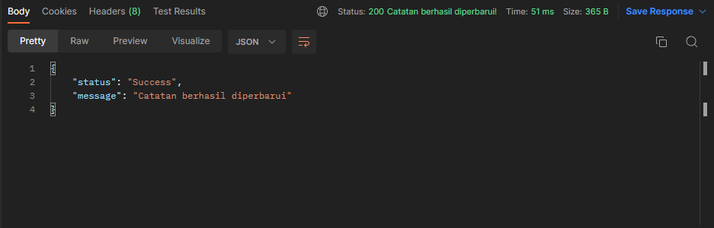

Catatan berhasil diubah! Untuk memastikan data catatan berubah, silakan lakukan permintaan pada tab permintaan sebelumnya (mendapatkan catatan secara spesifik) dan pastikan id catatan yang diminta sesuai.

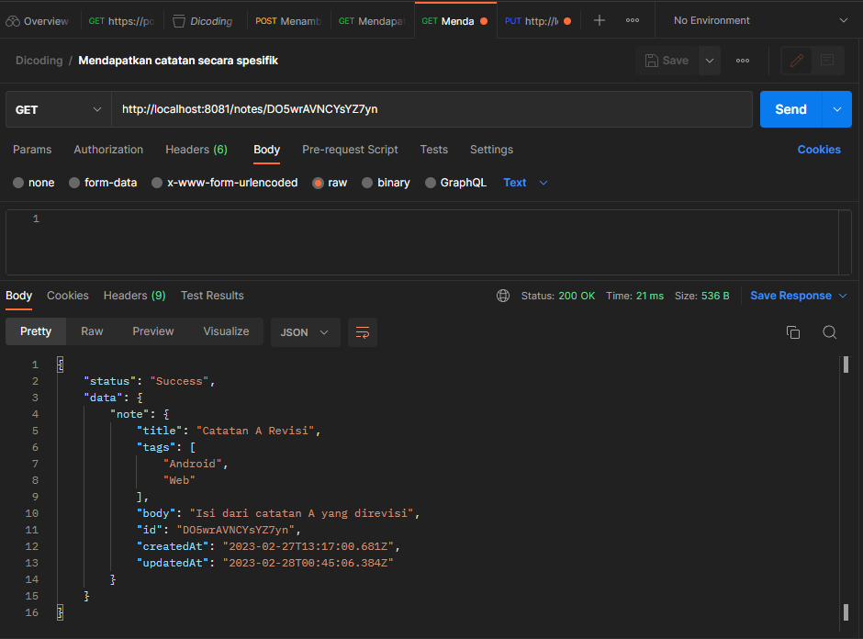

Good! Perubahan berhasil diterapkan.